2018年自动控制原理A卷解答及评分标准
一、填空题 （每空0.5分，共13分）
- 控制的精髓是反馈，它是指系统的 输出量信息 返回到输入端，与参考输入量进行比较，产生偏差信号，系统利用偏差信号进行调节控制。
- 按照控制系统的控制方式或结构特点，控制系统有开环控制系统、闭环控制系统和复合控制系统。有两种基本形式的复合控制：1）按参考输入前馈补偿和按扰动前馈补偿。
- 对自动控制系统的基本要求是 稳定性/动态稳定性 、 快速性 、 准确性。
- 经典的自动控制理论以传递函数描述方法为基础，该描述只与系统自身的结构参数有关，其局限性有1）原则上不反映非零初始条件时系统响应的全部信息；2）适合于描述单输入/单输出系统；3）只能用于表示线性定常系统。
- 微分方程式是控制系统最基本的数学模。线性定常连续控制系统的数学模型有微分方程 、 传递函数 、 系统方框图 和 频率特性 等，线性定常离散控制的数学模型有 差分方程 和 脉冲传递函数 等
- 校正装置串联在系统前向通道中的连接方式称为 串联 校正，校正装置接在系统的局部反馈通道中的连接方式称为 反馈 校正。已知无源校正装置的传递函数为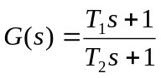 ， 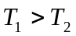，可以判断该校正装置为 超前 校正装置。
- 为了使离散信号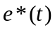不失真地复现原信号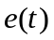，香农（Shannon）定理指出：如果采样器的输入信号具有有限带宽，并且有直到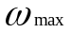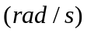频率分量，则只要采样角频率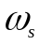满足 
二、简答题（14分）
1、控制系统误差与哪些因素有关？试归纳减小或消除系统稳态误差的措施与方法（6分）
答：系统误差与系统的误差度（开环传递函数所含纯积分环节的个数或系统型别）、开环放大系数，以及作用于系统的外部输入信号有关，如果是扰动误差，还与扰动作用点有关（3分）。因此，减小或消除系统稳态误差的措施与方法有：增大开环放大系数、增加系统开环传递函数中的积分环节、引入按给定或按扰动补偿的复合控制结构，但无论采用何种措施与方法减小或消除系统稳态误差，都要注意系统须满足稳定的条件（3分）。
2、简要分析增加一个开环零点或极点对二阶系统阶跃响应特性分别有何影响？对于二阶以上的高阶系统，可能会有主导极点或偶极子，请给出二者的定义以及处理方法。（8分）
答：二阶系统增加一个零点后，增加了系统的振荡性，将使系统阶跃响应的超调量增大，上升时间和峰值时间减小； 所增加的零点越靠近虚轴，则上述影响就越大，反之，若零点距离虚轴越远，则其影响越小；对于控制系统，选择增加合适的开环零点，可使根轨迹生产向左变化的趋势，从而改善系统的稳定性和快速性，但零点选择不当，则达不到改善系统性能指标的目的（3分）。二阶系统增加一个极点后，减弱了系统的振荡性，将使系统阶跃响应的超调量减小，上升时间和峰值时间增加； 所增加的极点越靠近虚轴，则上述影响就越大，反之，若极点距离虚轴越远，则其影响越小；增加开环极点使根轨迹的走向向右偏移，削弱了系统的稳定性（3分）。 主导极点是指该极点最靠近虚轴，其附近没有闭环零点 ，且其它极点到虚轴的距离是该极点到虚轴距离的5倍以上，处理方法是：保留主导极点，忽略非主导极点，近似分析系统（1分）；偶极子是指；处理方法是：可以近似忽略偶极子对系统性能的影响（1分）。（酌情扣分，不必严格按照这个叙述，有要点即可）

三、分析计算题（共73分）
1、某电加热炉温闭环控制系统如下图所示，控制任务是保持设定的炉温恒定,T_{r}、T_{c}分别为设定温度和实际温度。请用图中各量符号说明炉温控制的工作原理并画出对应的控制结构图。（8分）
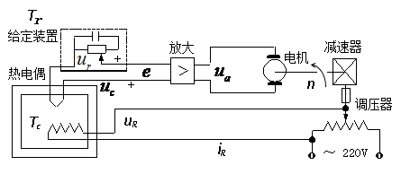
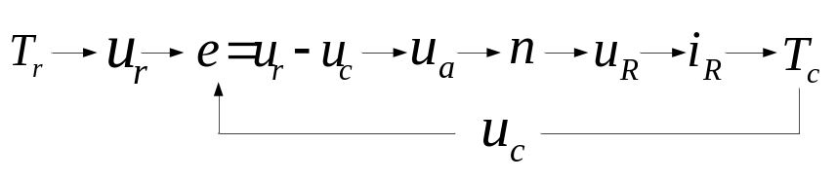答：工作原理： （4分）

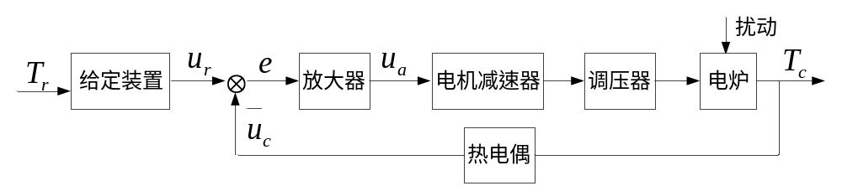

控制结构： （4分）

2、请简化下图控制系统结构图（结构图化简，梅逊公式均可），求出传递函数C(s)/R(s )和C(s)/N(s)。（8分）
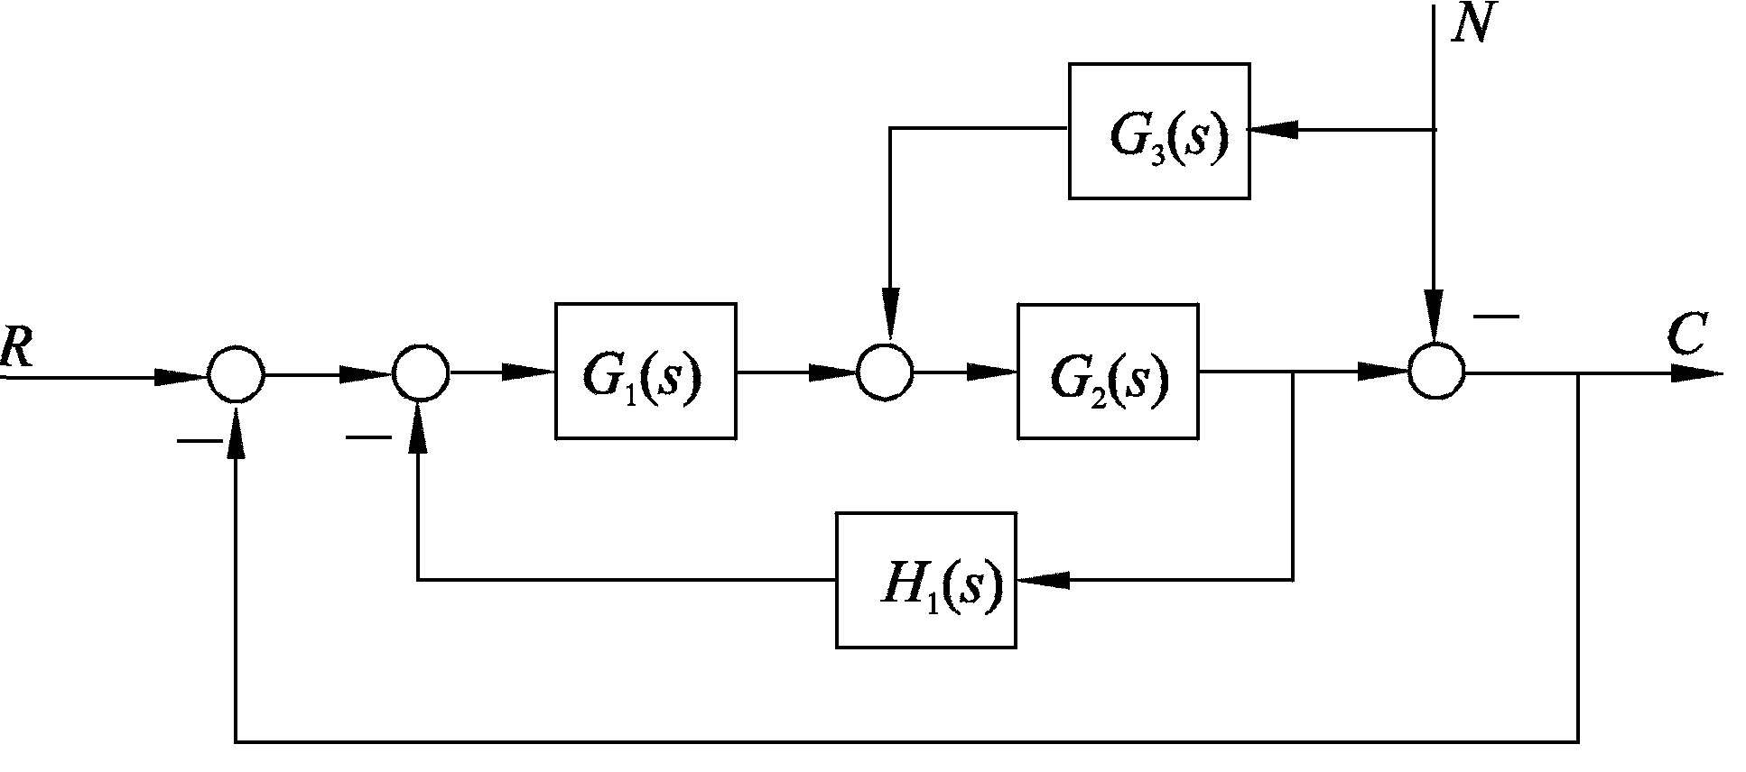

答：分别假定R(s)=0和N(s)=0，画出各自的结构图，然后对系统结构图进行等效变换，将其化成最简单的形式，从而求解系统的传递函数。
令N（s）＝0，结构图如图所示： （1分）
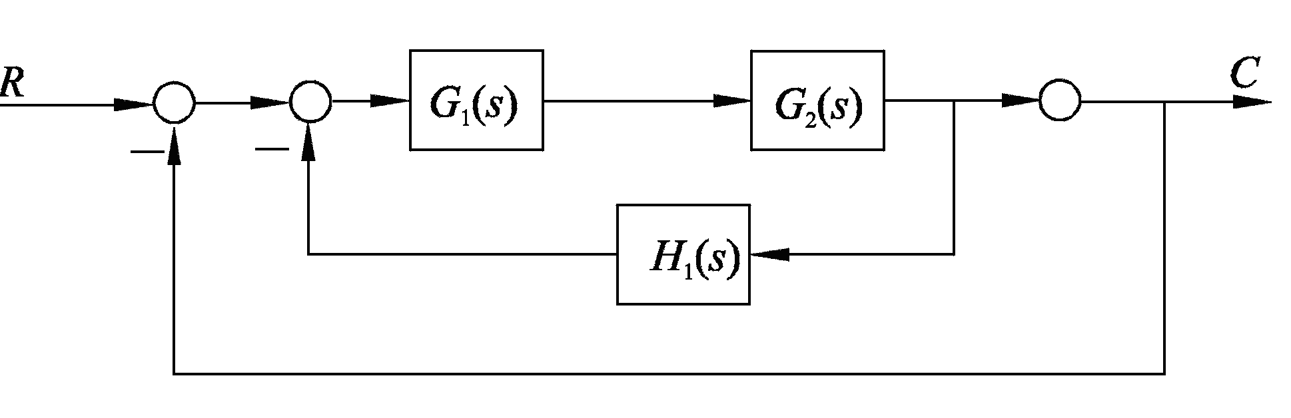
可求出：
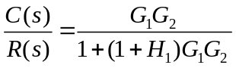 （2分）

令R（s）＝0，结构图如下图所示： （1分）

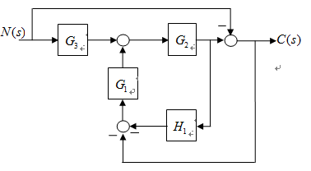
化简可得（结构图化简，梅逊公式均可）：

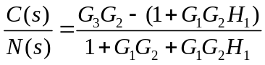 （4分）

3、单位反馈开环传递函数为
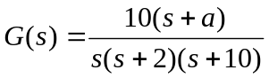
试确定使系统稳定的a值；（7分）
答: 系统特征方程为：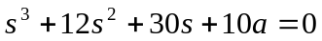 （2分）

列出劳斯表： （2分）

S³ 1 30

S² 12 10a

S¹ (360-10a)/12

S⁰ 10a

由上劳斯表得: (360-10a)>0，10a>0，从而0< a<36。 （3分）
4、电子心率起搏器心率控制系统结构如下图所示，其中模仿心脏的传递函数相当于一个纯积分环节（7分）
（1）若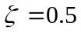，问起搏器增益K应取多大？(4分)
（2）若期望心速为60次/min，瞬时的最大心速多大？调节时间多少？（3分）
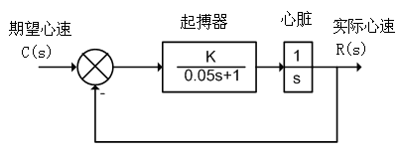
答：(1)闭环传递函数 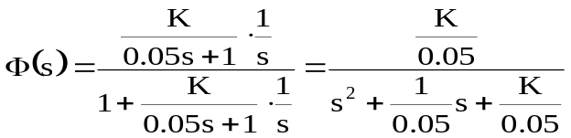 （2分）
得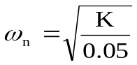，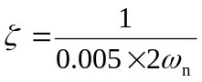 （1分）
当时，K＝20，ω_{n}=20 （1分）
(2) 由以上参数，当时，超调量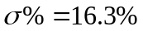，
最大心速为： 60+60*16.3%=69.78次 （3分）
调节时间： 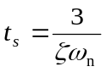=0.3s
5、已知反馈系统的开环传递函数为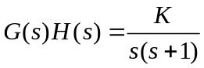 ，绘制出开环频率幅相特性曲线，并用奈奎斯特判据判断系统的稳定性。（8分）
答：1、系统的开环频率特性为：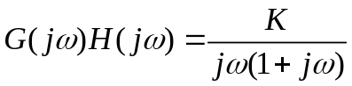
幅频特性：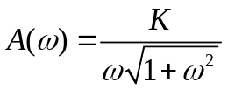， （1分）
相频特性：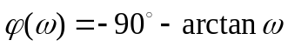 （1分）
起点：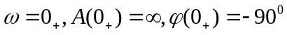；（1分）
终点：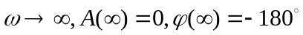；（1分）
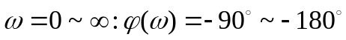，

开环频率幅相特性
曲线位于第3象限与实轴无交点。 （1分）
开环频率幅相特性图如右图所示。
判断稳定性：
开环传函无右半平面的极点，则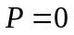， （1分）
极坐标图不包围（－1，j0）点，则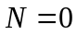（1分）
根据奈氏判据，Z＝P－2N＝0 系统稳定。 （1分）

6、设闭环离散系统如下图所示。求该系统的闭环脉冲传递函数。（5分）
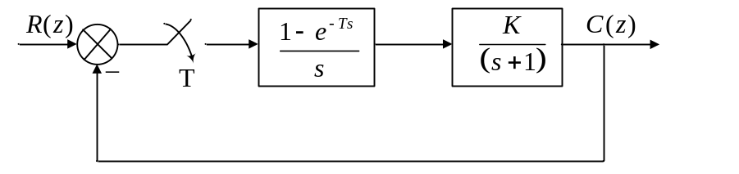

答：系统的开环传递函数为
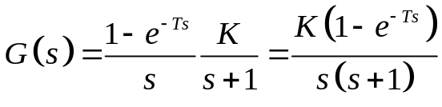 -----（1分）
对应的Z变换为
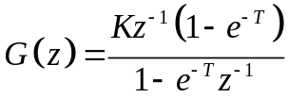 ----（3分）
系统的闭环传递函数：
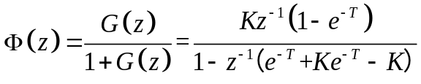 -----（1分）

7、设负反馈系统如下图所示，前向通道传递函数为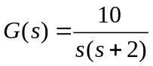，若采用测速负反馈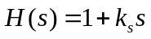，试画出以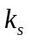为参变量的根轨迹，并分别求出系统为欠阻尼状态、临界阻尼状态、过阻尼状态时的范围。（15分）
H (s)
一
G(s)
R(s)
C(s)

解：系统的开环传函：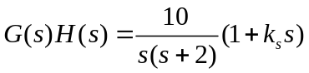，
其闭环特征多项式为：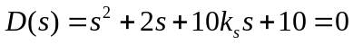， （1分）
以不含的各项和除方程两边，得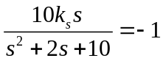，令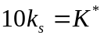，
得到等效开环传函为：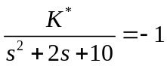 （2分）
参数根轨迹，起点：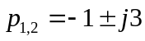，终点：有限零点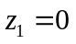，无穷零点（1分）
实轴上根轨迹分布：［－∞，0］ （1分）
实轴上根轨迹的分离点：令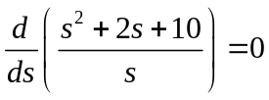，得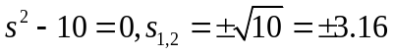
合理的分离点是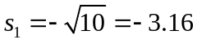， （2分）
该分离点对应的根轨迹增益为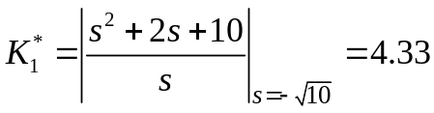，
对应的速度反馈时间常数 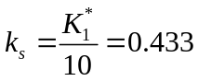 （1分）
根轨迹有一根与负实轴重合的渐近线 （1分）
由于开环传函两个极点，一个有限零点且零点不在两极点之间，故根轨迹为以零点为圆心，以该圆心到分离点距离为半径的圆周 （2分）
根轨迹与虚轴无交点，均处于s左半平面，系统绝对稳定 （1分）
根轨迹如图1所示。
讨论大小对系统性能的影响如下：
（1）当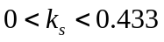时，系统为欠阻尼状态。 （1分）
（2）当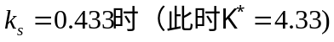，为临界阻尼状态。
（1分）
（3）当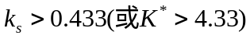，为过阻尼状态。 （1分）
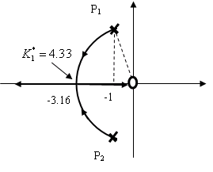
8、某最小相位系统的开环对数幅频特性曲线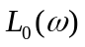如下图所示（15分）：
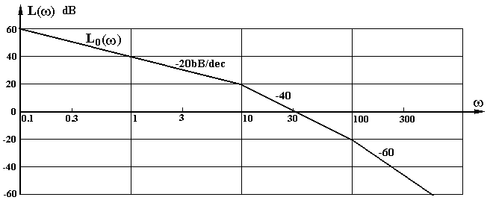

（1）写出该系统的开环传递函数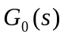；（5分）
（2）写出该系统的开环频率特性、开环幅频特性及开环相频特性。（3分）
（3）求系统的相角裕度。若系统的稳定裕度不够大，可以采用什么措施提高系
统的稳定裕度？ （7分）
解：（1）从开环波特图可知，原系统具有比例环节、一个积分环节、两个惯性环节。
故其开环传函应有以下形式：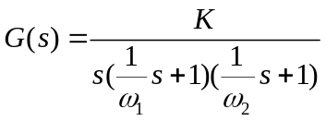 (2分)
由图可知：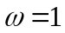处的纵坐标为40dB, 则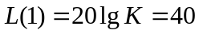, 得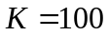 (1分)
转折频率：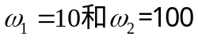 （1分）
故系统的开环传函为 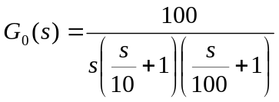 （1分）
（2）写出该系统的开环频率特性、开环幅频特性及开环相频特性：
开环频率特性 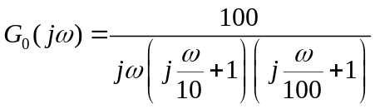 （1分）
开环幅频特性 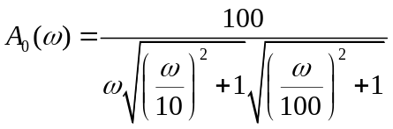 （1分）
开环相频特性： 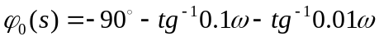 （1分）
（3）求系统的相角裕度：
求幅值穿越频率，令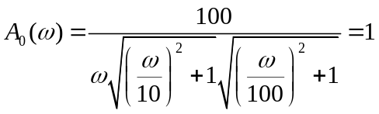 得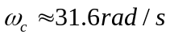 （2分）
（1分）
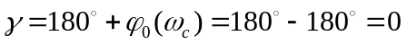 （1分）
对最小相位系统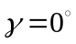 临界稳定
可以采用以下措施提高系统的稳定裕度：增加串联超前校正装置；增加串联滞后校正装置；增加串联滞后-超前校正装置；增加开环零点；增加PI或PD或PID控制器；在积分环节外加单位负反馈。 （3分；指出一种方法可以给满分，酌情给分）

